Лабораторная работа № 10

Создание sql-скрипта заполнения базы данных

2 часа

Цель работы – получение навыков создание sql-скриптов заполнения базы данных.

Последовательность операторов Transact-SQL часто называют сценариями (или скриптами). Для подготовки сценария, их отладки и выполнения
используется приложение Microsoft SQL Server Management Studio, входящее в состав СУБД Microsoft SQL Server.

Способы создания скриптов в Management Studio

Как правило, скрипты создают, воспользовавшись одним из трех вариантов.

Вариант 1. Автоматическая генерация скриптов из Обозревателя объектов (рисунок 20). Например, для таблицы можно сгенерировать скрипты для создания таблицы, удаления таблицы, выборки данных из таблицы, скрипты для добавления новых данных в таблицу, а также для изменения и удаления существующих записей.

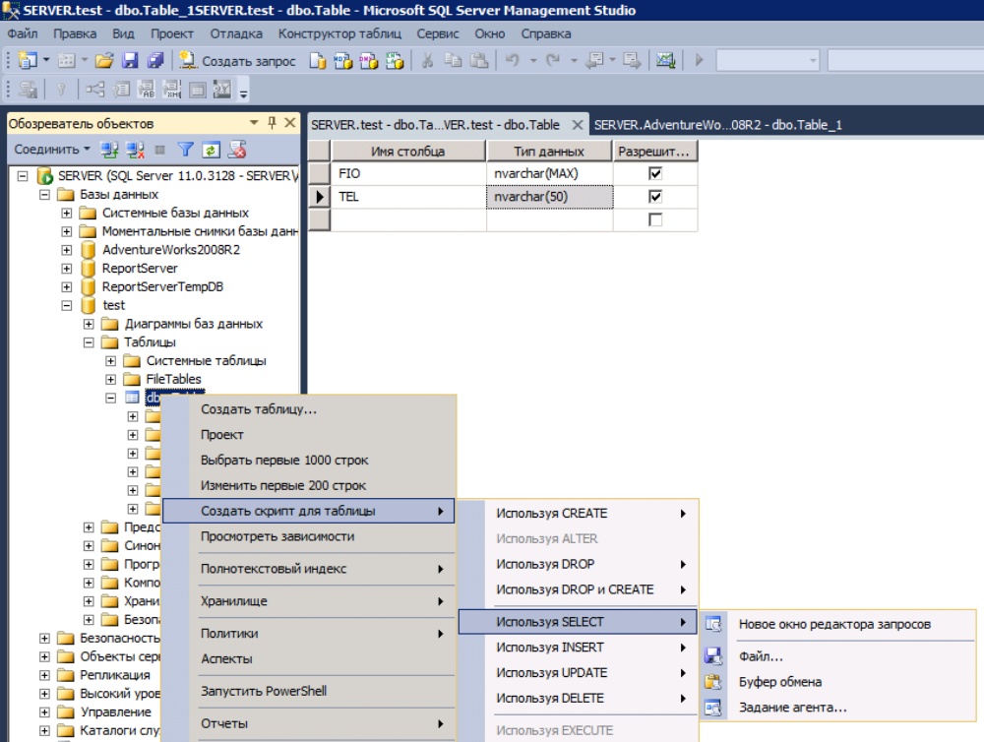

Рисунок 20 – автоматическая генерация скрипта для таблицы

Вариант 2. Использование графического построителя запросов в SQL Server Management Studio.
Обычно этот вариант используется для создания сложных запросов с множеством соединений, условий и сортировок. Последовательность действий:

Рисунок 21 – Выбираем пункт Создать запрос в редакторе

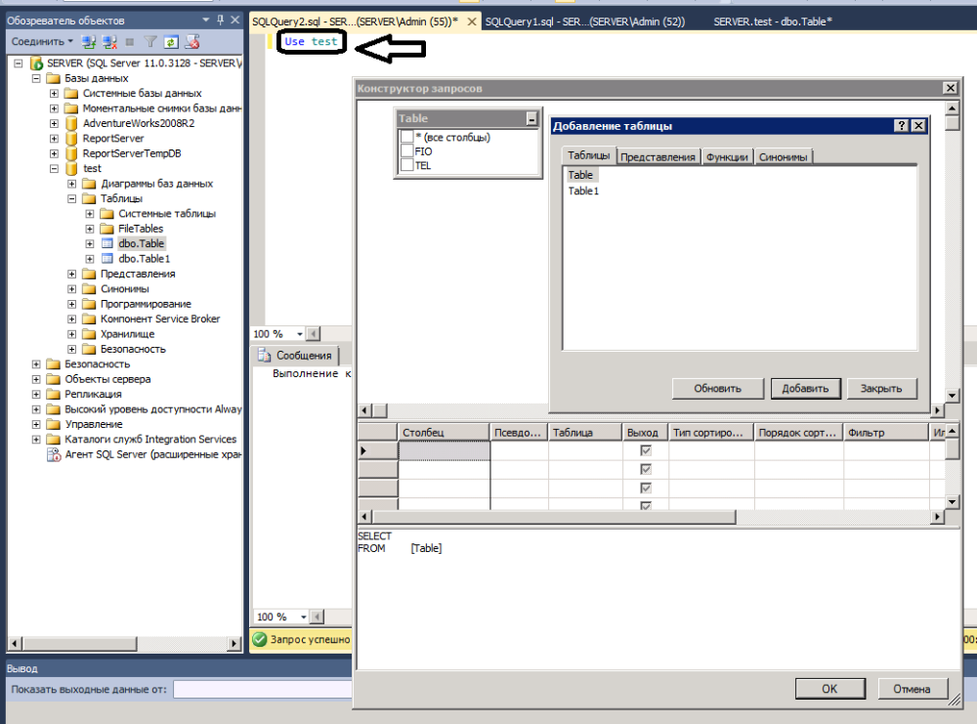

Рисунок 22 – Окно конструктора запросов
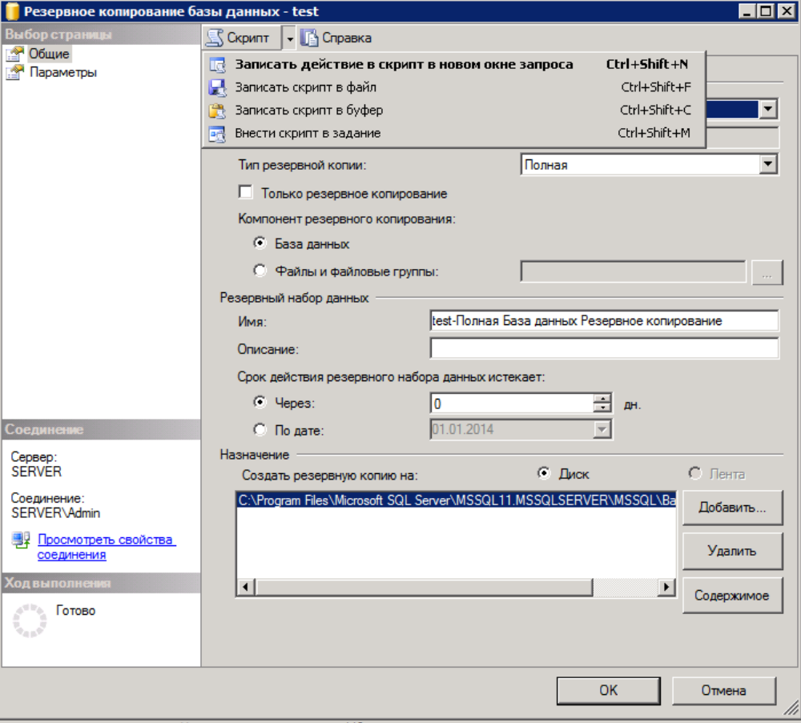

Рисунок 22 – Автоматическая генерация скриптов

1. Создаем пустой скрипт – нажимаем кнопку Новый запрос (кнопка New Query) на панели инструментов Стандартная
2. Из контекстного меню окна запроса выбрать пункт Создать запрос в редакторе (Design Query in Editor ) (рисунок 21).
3. В окне конструктора запросов выбираем нужные объекты и работаем с ними (рисунок 22).

Следует отметить совершенно очевидный для опытных пользователей момент, который может вызывать недоумение у неопытных пользователей. В обозревателе объектов можно выбрать или выделить, например, базу данных (БД) test и таблицу в этой базе данных Table (так как показано на рисунке 21), однако, выделение не означает, что работаем с БД test. Если запустили SQL Server Management Studio и подключились к SQL серверу, то по умолчанию была выполнена команда Use Master; т.е. работа идет с системной БД Master. Для выбора БД test следует выполнить команду Use test;. Если этого не сделать, то окно конструктора запросов (рисунок 22) не будет содержать таблиц для выбора.

Вариант 3. Создание скриптов для административных операций.
Для создания административного скрипта (например, резервное копирование базы данных, создание учетной записи и т.д.) можно воспользоваться кнопкой Скрипт, позволяющей автоматически создать скрипт, в который будут подставлены введенные в полях формы на экране значения (рисунок 22).

Задание

Для базы данных, разработанной в лабораторных работах № 3-9, создать скрипт заполнения. Используя команды INSERT, внести в базу данных не менее 200 записей.

